SỞ GD & ĐT QUẢNG NAM  TRƯỜNG THPT LƯƠNG THẾ VINH  ĐỀ CHÍNH THỨC  (Đề gồm có 02 trang) | KIỂM TRA CUỐI KỲ 1 NĂM HỌC 2022-2023  Môn: Tin học – Lớp 10  Thời gian: 45 phút (không kể thời gian giao đề)
  MÃ ĐỀ 901

Họ và tên học sinh:……………………………………Số báo danh:………………......Lớp 10/
A/ TRẮC NGHIỆM: (5.0 điểm).
Câu 1: Câu1 : Em hãy cho biết đâu không phải là dữ liệu?
A. Sgk Tin học. B. Bài giảng điện tử.
C. Giáo án Word. D. Giáo viên giảng bài.
Câu 2: Câu2: Thiết bị nào được sử dụng để kết nối máy tính với máy tính hoặc với máy chủ khác qua mạng LAN?
A. Hub/Switch. B. Router. C. DSL. D. Modem.
Câu 3: Câu 3: Biện pháp nào bảo vệ thông tin cá nhân không đúng khi truy cập mạng?
A. Không ghi chép thông tin cá nhân ở nơi người khác có thể đọc.
B. Giữ máy tính không nhiễm phần mềm gián điệp.
C. Cẩn trọng khi truy cập mạng qua wifi công cộng.
D. Đăng tải tất cả thông tin cá nhân lên mạng cho mọi người cùng biết.
Câu 4: Vẽ một hình tròn bằng Inkscap và thiết lập màu RGB cho hình tròn gồm ba giá trị: R: 255, G: 255 và B: 255. Hỏi hình tròn kết quả có màu gì?
A. Đỏ B. Xanh lá C. Xanh da trời D. Không màu
Câu 5: Chọn phát biểu đúng trong các phát biểu sau:
A. Hình khối là đối tượng được định nghĩa sẵn trong Inkscape và xác đinh bởi các tính chất toán học chặt chẽ.
B. Khi điều chỉnh hình khối ta thu được hình mới với đặc trưng thay đổi.
C. Không thể điều chỉnh các đối tượng tự do dạng đường.
D. Các đối tượng tự do không thể chỉnh thành hình dạng khác.
Câu 6: Một cách mặc định, Inkscape hỗ trợ xuất tệp ảnh nào?
A. png B. png, jpg C. jpg, bmp, png D. jpg
Câu 7: Ngôn ngữ lập trình bậc cao là gì?
A. Là ngôn ngữ ở dạng mã nhị phân
B. Là ngôn ngữ sử dụng một số từ viết tắt (thường là Tiếng Anh)
C. Là ngôn ngữ gần với ngôn ngữ tự nhiên, có tính độc lập cao.
D. Là ngôn ngữ mô tả thuật toán dưới dạng văn bản.
Câu 8: Cú pháp của câu lệnh Python rất gần với ngôn ngữ tự nhiên. Dựa vào đặc điểm này em hãy cho biết đoạn chương trình sau in ra kết quả gì?
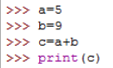
A. 4 B. 45 C. 14 D. -4
Câu 9: Trong Python câu lệnh gán có dạng như thế nào?
A. < tên biến > :=< biểu thức > B. < tên biến > =< biểu thức >
C. < tên biến > ==<biểu thức > D. < tên biến > =< biểu thức >
Câu 10: Sau các lệnh dưới đây, các biến x, y nhận giá trị bao nhiêu?
>>> x = 10
>>> y = x**2 – 1
>>> x = x//2 + y%2
A. x = 54, y= 99 B. x = 6, y= 99 C. x = 10, y= 19 D. x = 6, y= 6
B/ TỰ LUẬN ( 5.0 điểm).
Câu 1: Thiết bị thông minh là gi? Cho 4 ví dụ về thiết bị thông minh. (2đ)
Câu 2: Em hãy trình bày những hành vi vi phạm về đạo đức, pháp luật và văn hóa khi sử dụng mạng? . Hãy cho biết quyền nhân thân là gì? (2đ).
Câu 3: Nêu các bước vẽ như hình sau (1đ). 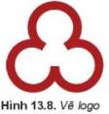
-----------------------------------------------
----------- HẾT ----------

Đề 2
Câu 1 : Nêu hãy nêu vài trò thiết bị thông minh của cuộc công nghiệp 4.0? Cho 4 ví dụ về thiết bị thông minh. (2đ)
Câu 2: Em hãy trình bày các nguyên tắc để nâng cao tính an toàn khi chia sẻ thông tin trên môi trường số? . Hãy cho biết quyền tác giả là gì? (2đ).

Câu 3: Nêu các bước vẽ như hình sau (1đ). 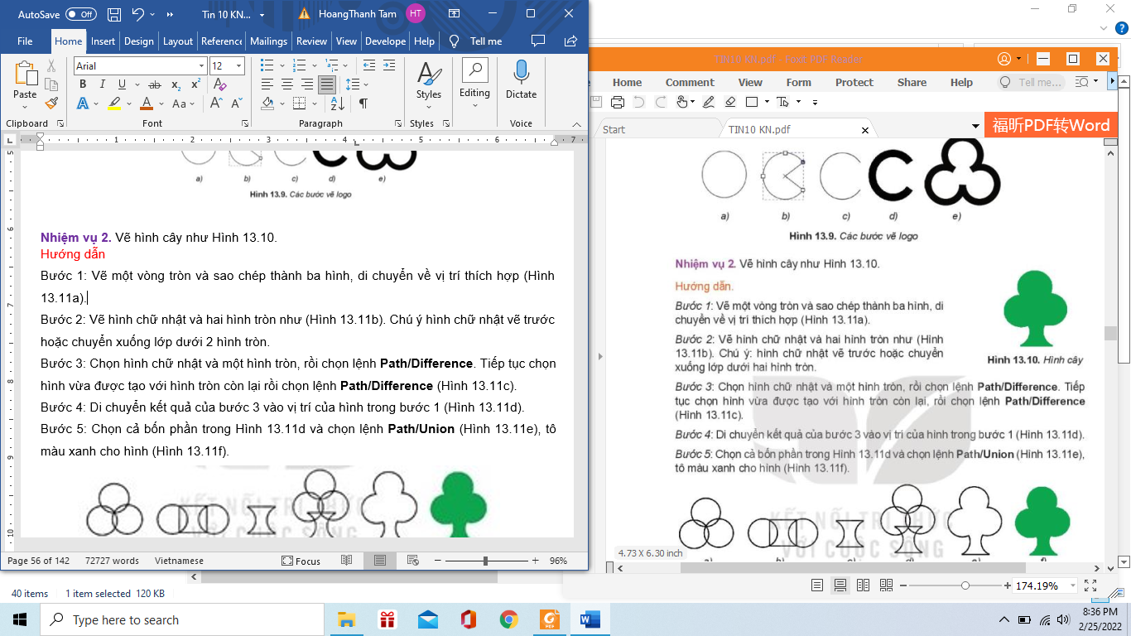

ĐÁP ÁN TIN 10

A/ TRẮC NGHIỆM: (5.0 điểm).
Câu | 901 | 902 | 903 | 904
1 | D | B | C | C
2 | A | A | D | A
3 | D | C | B | B
4 | D | D | A | D
5 | A | B | B | C
6 | A | B | C | A
7 | C | C | A | D
8 | C | A | B | A
9 | D | B | D | B
10 | B | A | C | A

B/ TỰ LUẬN ( 5.0 điểm).
Đề 1
Câu 1: Thiết bị thông minh là các thiết bị điện tử có thể hoạt động một cách tự chủ không cần sự can thiệp của con người, tự thích ứng với hoàn cảnh và có khả năng kết nối với các thiết bị khác để trao đổi dữ liệu. (1điểm)
Cho 4 ví dụ thiết bị thông minh :Camera an ninh,Máy hút bụi thông minh
Máy tính bảng, Đồng hồ thông minh(1điểm),
Câu 2: Những hành vi vi phạm về đạo đức, pháp luật và văn hoá khi sử dụng mạng:
+ Đưa tin không phù hợp lên mạng.
+ Công bố thông tin cá nhân không được phép.
+ Phát tán thư điện tử, tin nhắn rác.
+ Vi phạm bản quyền.
+ Bắt nạt qua mạng.
+ Ứng xử thiếu văn hoá. (1,5 điểm),
Quyền nhân thân bao gồm các quyền: Đặt tên cho tác phẩm; Đứng tên thật hoặc bút danh trên tác phẩm; được nêu tên thật hoặc bút danh khi tác phẩm được công bố, sử dụng; (0,5 điểm).

Câu 3: Bước 1. Chọn công cụ 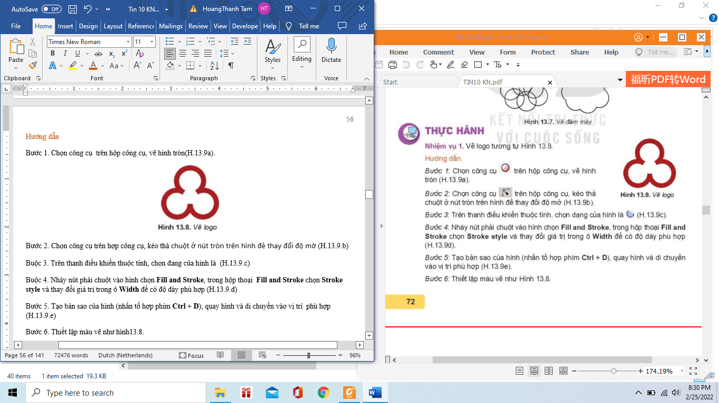 trên hộp công cụ, vẽ hình tròn

Bước 2. Chọn công cụ trên hợp công cụ, kéo thả chuột ở nút tròn trên hình để thay đổi độ mở
Buộc 3. Trên thanh điều khiển thuộc tính, chọn dạng của hình là
Buộc 4. Nháy nút phải chuột vào hình chọn Fill and Stroke, trong hộp thoại Fill and Stroke chọn Stroke style và thay đổi giá trị trong ô Width để có độ dày phù hợp
Bước 5. Tạo bản sao của hình (nhấn tổ hợp phím Ctrl + D), quay hình và di chuyển vào vị trí phù hợp

Đề 2
Câu 1:
Thiết bị thông minh đóng vai trò chủ chốt trong các hệ thống IoT – một nội dung cơ bản của cuộc cách mạng công nghiệp 4.0. (1điểm),
Cho 4 ví dụ thiết bị thông minh :Camera an ninh,Máy hút bụi thông minh
Máy tính bảng, Đồng hồ thông minh (1điểm),
Câu 2:
- Các nguyên tắc để nâng cao tính an toàn khi chia sẻ thông tin trên môi trường số:
+ Trước khi đăng tin, hãy kiểm tra tin bài có vi phạm pháp luật hay không
+ Không chia sẻ tin bài vi phạm pháp luật. Ngoài ra cần phải biết tin tức có chính xác không. Ngày nay trên mạng có rất nhiều tin giả, việc chia sẻ một tin giả chính là tiếp tay cho hành vi tung tin giả.
+ Ngay trong cả trường hợp việc đưa tin không vi phạm pháp luật thì cũng phải cân nhắc hậu quả, nhất là khía cạnh đạo đức. Một tin vô hại với người này có thể mang lại tai họa cho một người khác. (1,5 điểm).
Quyền tác giả: là quyền của tổ chức, cá nhân đối với tác phẩm do mình sáng tạo ra hoặc sở hữu. (0,5 điểm).

Câu 3:
Bước 1: Vẽ một vòng tròn và sao chép thành ba hình, di chuyển về vị trí thích hợp
Bước 2: Vẽ hình chữ nhật và hai hình tròn. Chú ý hình chữ nhật vẽ trước hoặc chuyển xuống lớp dưới 2 hình tròn.
Bước 3: Chọn hình chữ nhật và một hình tròn, rồi chọn lệnh Path/Difference. Tiếp tục chọn hình vừa được tạo với hình tròn còn lại rồi chọn lệnh Path/Difference .
Bước 4: Di chuyển kết quả của bước 3 vào vị trí của hình trong bước 1 .
Bước 5: Chọn cả bốn phần và chọn lệnh Path/Union , tô màu xanh cho hình. (1,0 điểm).

